INVENTARIO ICTVE
EQUIPAMIENTO | MARCA | UBICACION | IMAGEN | REFERENCIA
Equipo Portero Automático | FERMAX | Aula 2 | 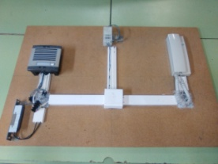
Equipo Portero Automático | GOLMAR | Aula 2 | 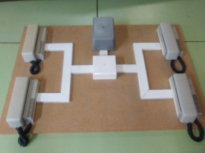
Equipo Video portero | ASTRELL | Aula 2 | 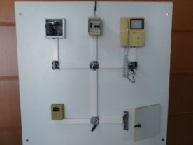
Equipo Video portero | ASTRELL | Aula 2 | 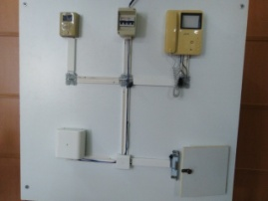

Sistema seguridad Antiintrusión | ELKRON | Aula 2 | 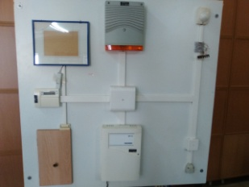 | ISE/CE/JA 135/165/ISE1/2006
Sistema seguridad Antiincendio | GOLMAR | Aula 2 | 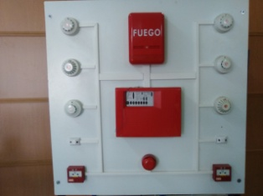 | ISE/CE/JA 135/165/ISE1/2006
Equipo Telefonía | PANASONIC | Aula 2-2 | 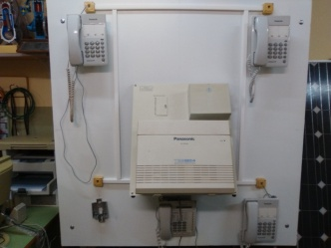 | ISE/CE/JA 708/81/ISE372006  Nº Serie: KX-TES824NE
Parabólica 60 cm | TELEVES | Aula 2 | 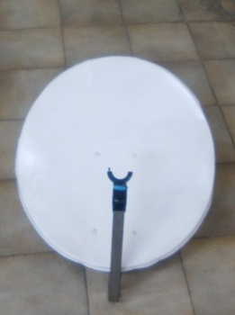

Parabólica 1 m | TELEVES | Aula 2 | 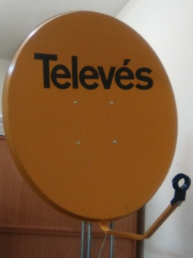
Antena tipo yagui | TELEVES | Aula 2 | 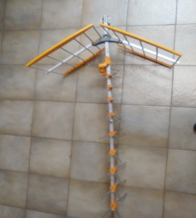
Antena FM | TELEVES | Aula 2 | 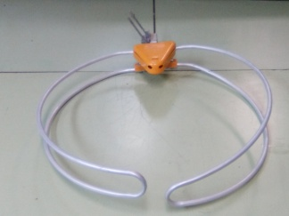
Medidor de campo | TELEVES  H45 Compact | Almacén-2 | 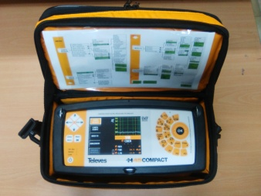 | ISE/CE/JA 816/00280/ISE/2014/SC  Nº Serie: 09142223700015

Entrenador de antenas | ETC-8 | Aula 2 | 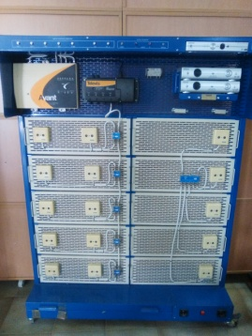 | ISE/CE/JA 708/81/ISE3/2006
Barrera de Infrarrojos para Exteriores EL20 | ELKRON | Aula 2 | 